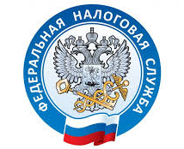

Мошеннические схемы с участием студентов принимают массовый характер

В Приморье участились случаи регистрации студентов в качестве индивидуальных предпринимателей или руководителей организаций. При этом, бизнес не ведут и никаких функций в организациях не осуществляют. И признаются, что согласились на такое предложение с целью получения материальной помощи.
Таким способом вводят в заблуждение студентов мошенники. Они уговаривают молодых ребят, обещают им щедрое материальное вознаграждение и уверяют, что «делать им ничего не придётся». Однако в дальнейшем выясняется, что «директор» организации – обычный студент, который не занимается заявленным видом деятельности.
УФНС России по Приморскому краю призывает не соглашаться на подобные приглашения. А в случае если вы стали жертвой подобных мошеннических действий, необходимо обратиться в Межрайонную ИФНС России №9 по Приморскому краю ( телефону: + 7 (4234) 32–82–52.

